CYCLE DE VIE DU MEDICAMENT - CHAPITRE 2
LES PRODUITS DE SANTE – INTRODUCTION AU CYCLE DE VIE – CONCEPTION – PROTECTION DE LA DECOUVERTE

Objectifs :
- Etapes de la vie du médicament + durées respectives
- Protection des découvertes de l’industrie pharmaceutique (brevets, marques)

- CYCLE DE VIE D’UN PRODUIT DE SANTE

Les différentes étapes de la conception jusqu’à la destruction : QES (Qualité, Efficacité, Sécurité)
Avec l’AMM pour les médicaments et Marquage CE pour les DM

- LES GRANDES ETAPES DE LA VIE D’UN PRODUIT DE SANTE

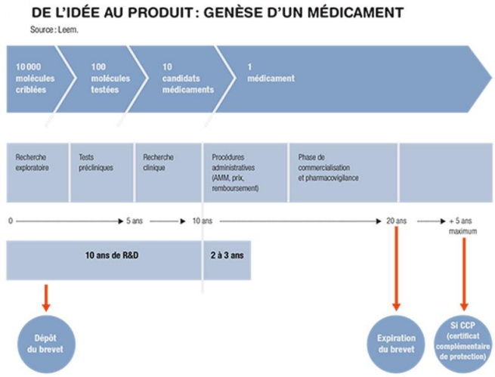
- Développement pharma et bio

- Développement pré-clinique : toxicologie, pharmacodynamie et cinétique

- Développement clinique : phases I,II,III, effet thérapeutique du pdt, étude B/R

- Dossier AMM

- Commercialisation

- Surveillance

- GESTION DU PROJET-CONCEPTION

Phase préliminaire : gestion du projet
- Qualification et fonction d’un produit : intérêt thérapeutique (med) ou performance (DM) et sécurité
- Etudes de marché : réponse à un besoin de santé publique
- Situation du projet

- RECHERCHE ET DEVELOPPEMENT ET FABRICATION PROTOTYPE

1. Conception : matières premières
- Choix en fonction du produit
- Identification

Matières premieres : on entend par MP à usage pharmaceutique tous les composants des médicaments (substances actives, excipients, éléments de mise en forme) pharmaceutiques destinés à être utilisés chez l’homme ou chez l’animal ou à leur être administrés

La loi : fabriquées et stockées et distribuées selon les BP pour garantir la qualité jusqu’à livraison

Code de la conso : garanties de sécurité à la santé des personnes, conformité aux prescriptions en vigueur, ne pas porter atteinte à la santé des personnes
S’assurer de l’absence de toxicité + charges virales fiche de sécurité pour chaque produit
Surveillance des nanomatériaux
Importance du lieu de fabrication
Prévenir les risques de pénurie et de défaut de qualité
Contrôle de la possible existence des produits intermédiaires

2. Conception : formulation
Choix de la formule en fonction de la destination (du pdt) + des MP (compatibilité) + identité de l’utilisateur

- PROTECTION DE LA DECOUVERTE
Droit de ppT industrielle + intellectuelle protection et valorisation des inventions, innovations et créations

4.1. Le brevet
Délivré par l’Etat
Rôle : permet à l’inventeur ou ses ayants droit d’interdire pendant 20 ans l’utilisation de son invention à tout tiers non autorisé par lui, à des fins de fabrication ou de commercialisation
- Rentabiliser les efforts de R et D
Que peut-on breveter ? invention solution technique à un problème technique (produits, composés chimiques, procédés)

Critères :
- La nouveauté
- L’activité inventive (valeur ajoutée)
- L’application industrielle (doit pouvoir être mis en œuvre de façon concrète et pratique

Brevets pour les médicaments :
- Brevet de produit (T0) : molécule chimique présentée pour la 1ere fois comme constituant un médicament
- Brevet de synthèse (T10-20 ans) : procédé de fabrication
- Brevet de formulation (T15-30/40 ans) : forme, formulation galénique

4.2. La marque

- Dénomination spéciale : fantaisie
- Marque de fabrique ou de commerce : appropriation par le détenteur
- Doit être : disponible, non trompeuse, sans risque de confusion

